Фолк-урок «народные инструменты на Кубани. Бандура»
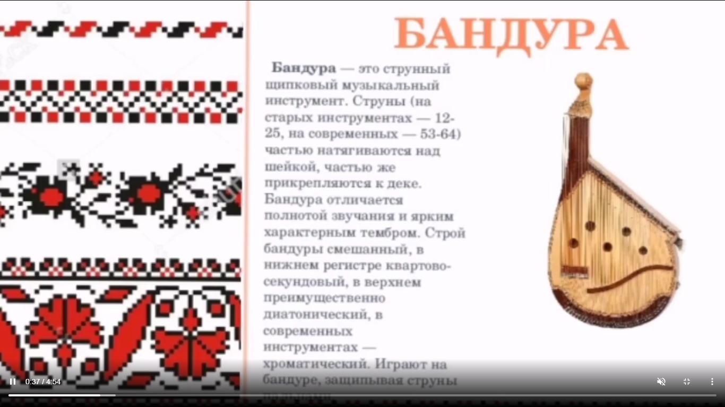

В рамках всероссийской акции «Народная культура для школьников» состоялся онлайн фолк-урок «Народные инструменты на Кубани. Бандура» , в котором лектор-экскурсовод Строкин С.Е. знакомит детей с богатым нематериальным культурным наследием Кубани, в частности, с историей музыкального инструмента «Бандура». Познавательный рассказ об истории создания и использования бандуры сопровождался изображениями инструмента в разные периоды времени, заметками и тематическими фотографиями.

